Практическое занятие №11

НАСТРОЙКА АНТИВИРУСОВ

Дисциплина: Основы информационной безопасности

Выполнил: Студент 2 курса 1 группы Васильев В. В.

Проверил: Ст. преп. Ржеуцкая Н. В.

**Цель**: овладеть навыками настройки и использования различных антивирусов.

**Краткие теоретические сведения:**

**Компьютерный вирус** – это специально написанная программа, способная самопроизвольно присоединяться к другим программам (заражать их), создавать свои копии и внедрять их в файлы, системные области компьютера и другие объединенные с ним компьютеры в целях нарушения нормальной работы программ, порчи файлов и каталогов, а также создания разных помех при работе на компьютере.

**Антивирусные программы** – специальные программы для обнаружения, уничтожения компьютерных вирусов и защиты от них. Современные антивирусные программы представляют собой многофункциональные продукты, сочетающие в себе как профилактические возможности, так и средства лечения от вирусов и восстановления данных.

**Условие задания:**

1. Установите и настройте антивирусную программу по варианту.

2. Обновите базу данных сигнатур вирусов.

3. Выполните сканирование дисков.

|  |  |
| --- | --- |
| Вариант | Антивирус |
| 4 | Panda Cloud Antivirus |

**Исполнительная часть:**

Переходим на сайт для скачивания(https://www.pandasecurity.com/en/homeusers/free-antivirus)

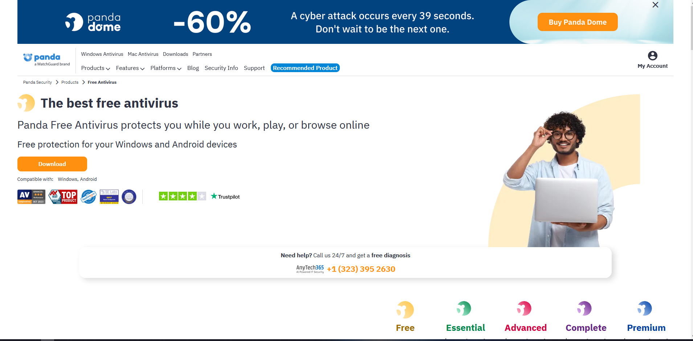

Скачиваем бесплатную версию для дома

Изображение выглядит как текст, снимок экрана, Шрифт

Контент, сгенерированный ИИ, может содержать ошибки.

Выполняем установку

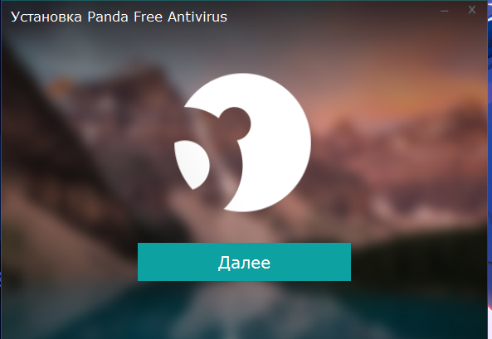

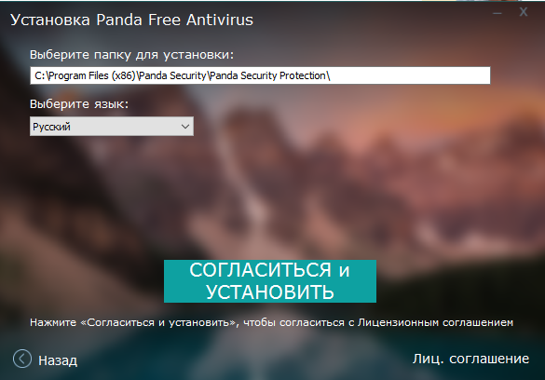

Ждем окончания установки и открываем

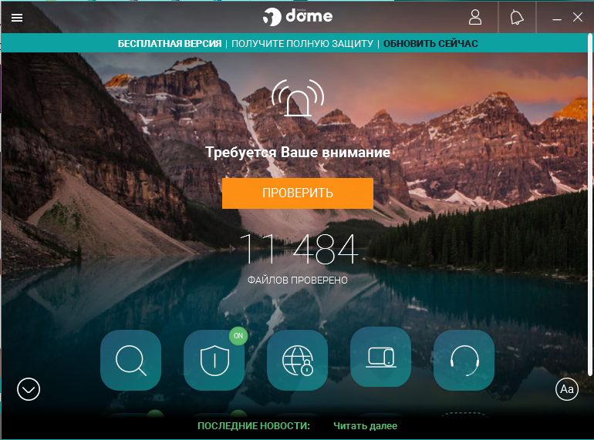

Выполним проверку диска D

Изображение выглядит как текст, снимок экрана, Шрифт, программное обеспечение

Контент, сгенерированный ИИ, может содержать ошибки.

Изображение выглядит как текст, снимок экрана, программное обеспечение, веб-страница

Контент, сгенерированный ИИ, может содержать ошибки.

Изображение выглядит как текст, снимок экрана, Мультимедийное программное обеспечение, программное обеспечение

Контент, сгенерированный ИИ, может содержать ошибки.

Дожидаемся окончания и смотрим результат

Изображение выглядит как текст, снимок экрана, мультимедиа, Мультимедийное программное обеспечение

Контент, сгенерированный ИИ, может содержать ошибки.

Все отлично, угроз не обнаружено

Использованные источники

1. Ржеутская Н. В., Нистюк О. А., Уласевич Н. И. Основы защиты информации. Лабораторный практикум. – Минск: БГТУ, 2024. – 124 с.
2. Panda Home Antiviruse – https://www.pandasecurity.com/en/homeusers/free-antivirus